101學年度高級中學北區數理及資訊學科能力競賽-化學科
筆 試 (二) 時間：50分鐘 編號： 分數：
請將答案填在空格內，否則不予記分。
單一選擇題：每題 2.5 分
(D)1.在氧化還原滴定實驗中，以下四種試劑的溶液，何者最適合作為滴定液同時也能夠作為滴定終點的指示劑？(A)I₂ (B)NaOCl (C)KCl (D)KMnO₄
(D)2.某固體的導電性的在25°C時較小，在125°C時較大，此固體最有可能為下列何者？ (A)離子化合物 (B)絕緣體 (C)金屬 (D)半導體
(C)3.氫化鈉 (NaH) 與水反應產生？(A)酸性水溶液及氫氣 (B)酸性水溶液及氧氣 (C)鹼性水溶液及氫氣 (D)鹼性水溶液及氧氣
(A)4.有五對電子對的雙三角錐結構，最不可能得到何種分子幾何結構？(A)平面三角形 (B)翹翹板 (C)直線 (D)T形
(B)5.在下列三相圖中，哪一個點代表的狀態為超臨界狀態？
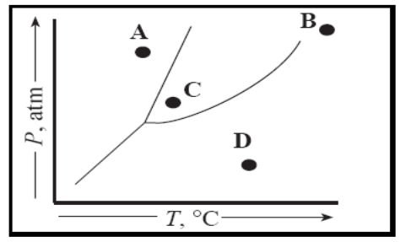(T代表溫度；P代表壓力) (A)A (B)B (C)C (D)D
(B)6.下列雙原子分子中，何者鍵能最大？ (A)NO (B)NO⁺ (C)O₂ (D)O₂－
7.由氧氣產生臭氧的反應可由反應式表示： 3 O_{2 (g)} 2O_{3 (g)}
當臭氧氣體產生的速率為 4.0 x 10⁻⁶ mol . L⁻¹ . s⁻¹ 時，氧氣消耗的速率為何 (單位為 mol . L⁻¹ . s⁻¹)？ (A)1.3 x 10⁻⁶ (B)4.0 x 10⁻⁶ (C)6.0 x 10⁻⁶ (D)1.2 x 10⁻⁵
(B)8.將元素Li、Be、B，以游離能逐漸增加之順序排列，下列何者正確？ (A)Li, B, Be (B)B, Be, Li (C)Be, Li, B (D)Li, Be, B
9.根據反應：3A_{(g)} + 2B_{(g)} 2C_{(g)} + 2D_{(g)}
反應物A及B的初始濃度，以及所測得的反應初始速率關係如下：
實驗編號 | [A]初始濃度(M) | [B]初始濃度(M) | 反應初始速率 (mol L⁻¹ min⁻¹)
1 | 0.200 | 0.100 | 6.00 x 10⁻²
2 | 0.100 | 0.100 | 1.50 x 10⁻²
3 | 0.200 | 0.200 | 1.20 x 10⁻¹
4 | 0.300 | 0.200 | 2.70 x 10⁻¹
下列何者為此反應的速率常式？
(A) Rate = k[A]^{1/2} [B] (B) Rate = k[A] [B]²
(C) Rate = k[A]² [B] (D) Rate = k[A]³ [B]²

10. 原子中的電子之量子數(n, l, m_{l}, m_{s})，可能是下列哪一組？
(A) 1, 0, 0, -1/2 (B) 1, 1, 0, +1/2 (C) 2, 1, 2, +1/2 (D) 3, 2, -2, 0

11. 液態氨的沸點為 -33.4 ºC，25克的液態氨自 -65 ºC 升溫至 -12 ºC需要提供多少的能量？
液態氨比熱為 4.7 J/g . K；氣態氨比熱為 2.2 J/g . K；氨的氣化熱為23.5 kJ/mol
(A) 5.5 kJ (B) 6.3 kJ (C) 39 kJ (D) 340 kJ

12. 將Pb(NO₃)₂溶液逐滴加入下列各離子溶液中，[Cl－] = [F－] = [I－] = [SO₄^{2－}] = 0.001 M。何者最早出現沉澱物？
(A) PbCl₂ (K_{sp} = 1.5 × 10⁻⁵)
(B) PbF₂ (K_{sp} = 3.7 × 10⁻⁸)
(C) PbI₂ (K_{sp} = 8.5 × 10⁻⁹)
(D) PbSO₄ (K_{sp} = 1.8 × 10⁻⁸)

13. 辛烷是內燃機使用的燃料組成成份之一，辛烷分子間的主要作用力為何？
(A) 倫敦力（分散力） (B) 偶極-偶極作用力
(C) 氫鍵 (D) 非極性共價鍵

14. 關於二級反應，下列哪種說法是正確的？
(A) 二級反應需要不同的反應物。
(B) 二級反應的反應速率比一級反應快。
(C) 二級反應的反應速率不受溫度變化的影響。
(D) 二級反應的半衰期和反應物的初始濃度有關。
15. 下列何者是ClCN正確的路易士電子點式結構？
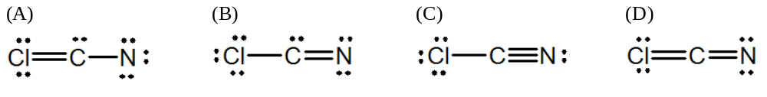

16. 已知HCl_{(g)}分解產生H_{2(g)}和Cl_{2(g)}為吸熱反應，其反應如下：
HCl_{(g)} → H_{2(g)} + Cl_{2(g)}
其平衡常數K_{c}在500°C時為0.01。現將1.0莫耳的放入體積為1.0升且溫度為500°C之容器中，當反應達到平衡時，HCl_{(g)}的分解百分率最接近下列何者？
(A) 8 (B) 17 (C) 33 (D) 45

17. 水溶液中含有0.50 M維生素C（抗壞血酸，C₆H₈O₆）與0.75 M維生素C鈉鹽（抗壞血酸鈉，C₆H₇O₆Na），維生素C（抗壞血酸）的K_{a} = 6.8 x 10⁻⁵，此溶液的pH值為？
(A) 3.76 (B) 3.99 (C) 4.34 (D) 4.57

18. 平衡下列反應，使之為最小整數，則OH－之係數為何？
__ Br₂ + __ OH－ → __ Br－ + __ BrO₃－ + __ H₂O
(A) 3 (B) 6 (C) 12 (D) 18

19. 下列哪一種單質子酸在水中的pK_{a}最大？
(A) 0.1 M HA, pH = 6.85 (B) 0.1 M HD, pH = 7.22
(C) 0.1 M HE, pH = 8.34 (D) 0.1 M HJ, pH = 11.88

20. 下列何者氣體在546 °C和1.50 atm下的密度和O₂氣體在STP下的密度相同？
(A) SO₂ (B) SO₃ (C) NH₃ (D) N₂

21. 以下反應在 425 ºC 時的平衡常數 K_{p} = 55.2：
H_{2 (g)} + I_{2 (g)} 2HI_{(g)}
一個密閉的不鏽鋼容器在 425 ºC 時含有：氫 0.127 atm，碘 0.134 atm，碘化氫 1.055 atm，此系統是否已達到平衡狀態？
(A) 已達到平衡
(B) 未達到平衡，必需進行正反應 (反應向右) 以達到平衡
(C) 未達到平衡，必需進行逆反應 (反應向左) 以達到平衡
(D) 容器的體積及各物質的初始濃度未知，因此無法判斷

22. 下列何者1 M的水溶液是最弱的氧化劑？
(A) H⁺_{(aq)} (B) Ag⁺_{(aq)} (C) Cu²⁺_{(aq)} (D) Zn²⁺_{(aq)}
23. 二氧化氮會分解為一氧化氮及氧氣，反應式如下：
2 NO_{2 (g)} 2 NO_{(g)} + O_{2 (g)}  H°_{rxn} = +114 kJ
在以下何種反應條件下可以生成最大量的氧氣？
(A) 高溫高壓 (B) 低溫高壓 (C) 高溫低壓 (D) 低溫低壓

24. 氣態的Fe²⁺離子在基態時，有幾個未成對電子？
(A) 6 (B) 4 (C) 2 (D) 0

25. 化合物RX₃ 在100 ºC時會進行以下的分解反應：
3 RX₃ R + R₂X₃ + 3 X₂
在實驗中量測RX₃濃度與時間的關係如下：
t (s) | [RX₃] (mol L⁻¹)
0 | 0.85
2 | 0.67
6 | 0.41
8 | 0.33
12 | 0.20
14 | 0.16
以此數據計算這個反應的平均速率。
(A) 0.011 mol L⁻¹s⁻¹ (B) 0.019 mol L⁻¹s⁻¹ (C) 0.044 mol L⁻¹s⁻¹ (D) 0.049 mol L⁻¹s⁻¹

26. 選項中的化合物何者最容易進行下列的反應？
MCO_{3(s)} → MO_{(s)} + CO_{2(g)}
(A) BeCO₃ (B) MgCO₃ (C) CaCO₃ (D) BaCO₃

27. 反應： SO₂Cl_{2 (g)} SO_{2 (g)} + Cl_{2 (g)}
在某溫度下的反應速率常數 = 4.68 x 10⁻⁵ s⁻¹，此反應為幾級反應？
(A) 零級 (B) 一級 (C) 二級 (D) 反應物濃度未知無法判定

28. 濃鹽酸為12.0 M和36.0%的氯化氫。它的密度為何？
(A) 1.22 g·mL^{–1} (B) 1.10 g·mL^{–1} (C) 1.01 g·mL^{–1} (D) 0.820 g·mL^{–1}

29. 依以下資料： 2 Fe_{(s)} + O_{2 (g)} 2 FeO_{(s)} ΔH_{o} = -544.0 kJ
4 Fe_{(s)} + 3 O_{2 (g)} 2 Fe₂O_{3 (s)} ΔHo = -1648.4 kJ
Fe₃O_{4 (s)} 3 Fe_{(s)} + 2 O_{2 (g)} ΔHo = +1118.4 kJ
計算下列反應的反應熱：
FeO_{(s)} + Fe₂O_{3 (s)} Fe₃O_{4 (s)}
(A) –1074.0 kJ (B) –22.2 kJ (C) +249.8 kJ (D) +2214.6 kJ
30. 在氣體的體積-壓力圖中，若其他變因均維持不變，下列哪一條線最能代表氣體的體積與壓力的變化關係？
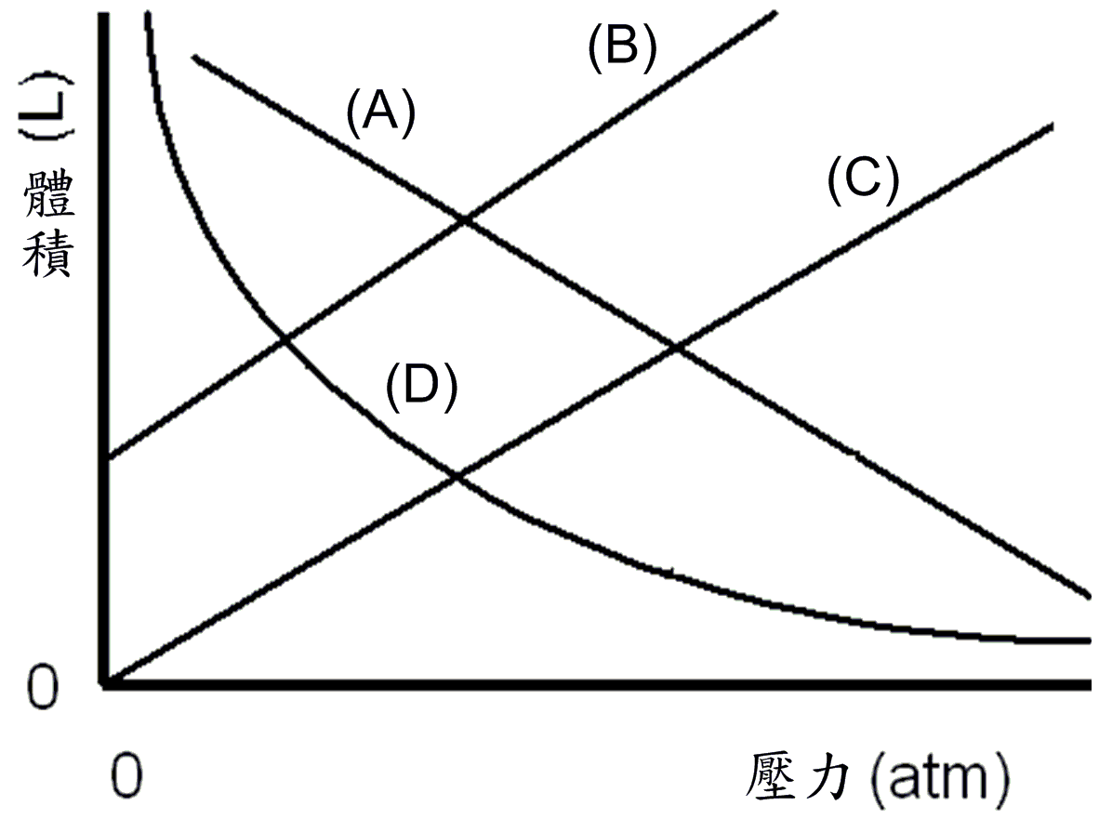

31. 下列有關Cl₂、Br₂、I₂等分子形成時，能量和原子間之距離何者正確？
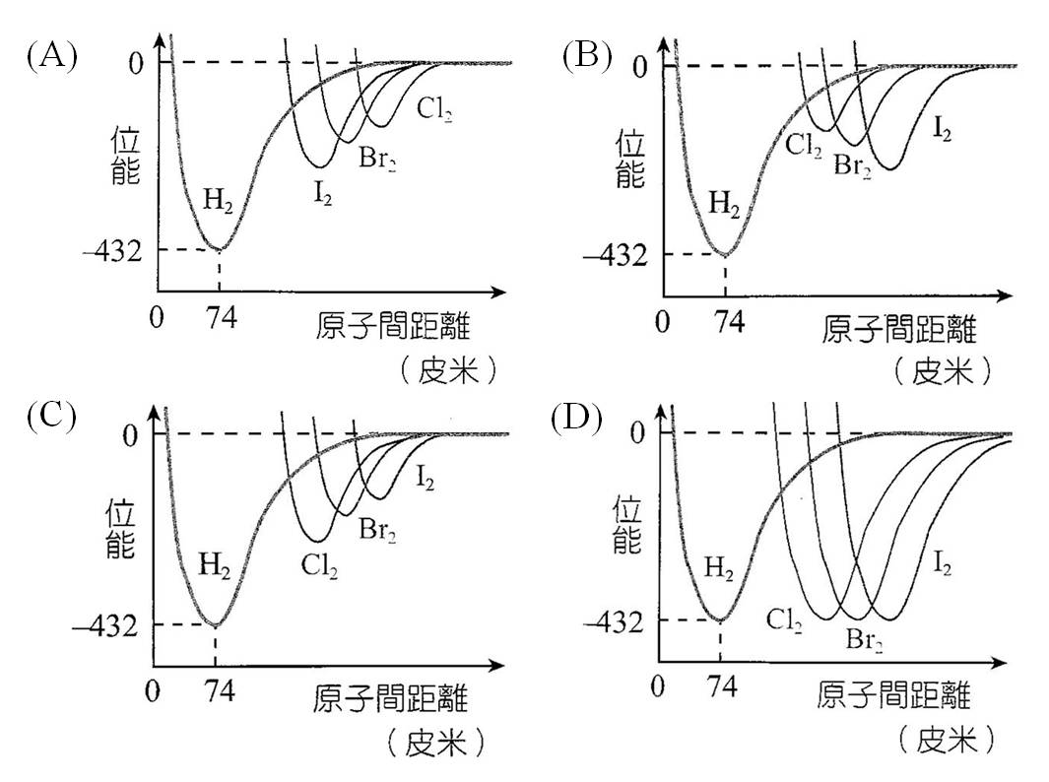

32. 製備氫氣時以排水集氣法收集產生的氫氣，在22 ºC時由排水集氣瓶上的刻度得知共收集了300 mL的氫氣，同時測得集氣瓶的內壓為740 mmHg。若水在22 ºC的蒸氣壓為20 mmHg，集氣瓶內的氫氣若在相同溫度但完全乾燥無水蒸氣的狀態下的體積為何？
(A) 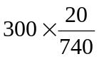 mL (B) 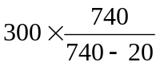 mL
(C) 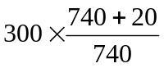 mL (D) 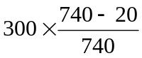 mL

33. 2Ag⁺_{(aq)} + Cu_{(s)} → Cu²⁺_{(aq)} + 2Ag_{(s)}
此反應的標準電位是0.46 V。下列哪些變化可將電位增加最高？
(A) 將[Ag⁺]增倍 (B) 將[Cu²⁺]減半
(C) 將銅電極的大小加倍 (D) 將銀電極的大小減半
34. 已知三種物質為同一週期，且分別為第1~3族，當移除第n個電子時，所需能量分別為4556.3、1447.8、及1814.9 kJ/mol。則n為何？
(A) 1 (B) 2 (C) 3 (D) 4

35. 根據以下鍵能 (kJ/mol) 資料：
H-H： 436 O-O： 142 O=O： 499 H-O： 460
計算下列反應的反應熱為何？
H_{2 (g)} + O_{2 (g)} H₂O_{2 (g)}
(A) -127 kJ (B) -209 kJ (C) -484 kJ (D) -841 kJ

36. 小傑將4.021克的NaOH溶到水中，配製成1升的水溶液。然後他用吸量管取出10.00 mL該溶液到錐形瓶中，並用0.050 M的HCl溶液從滴定管滴定。達到滴定終點時體積為20.32 mL。由此結果，小傑的老師可推斷：
(A) 以所使用的裝置而言，小傑的分析是準確的
(B) 在小傑測定NaOH質量後，它又從空氣中吸收了水分
(C) 小傑可能是用水潤濕滴定管，而不是用HCl
(D) 小傑可能是用HCl潤洗錐形瓶，而不是用水

37. 理想氣體定律在下列何種狀況顯示較大的偏差?
(A) 降低氣體壓力 (B) 升高氣體壓力並降低溫度
(C) 當氣體溫度高於STP的溫度 (D) 當氣體體積大於標準莫耳體積 (22.4 升)

38. 單質子弱酸A、B、C，其Ka 依序為10^{－2}、10^{－4}、10^{－6}。弱濃度為0.1 M，體積為100 mL，各加入0.2 M之NaOH 50 mL後，三種溶液之pH質之關係為下列何者？
(A) A = B = C (B) C > B = A (C) A > B > C (D) C > B > A

39. 根據下列選項：
(1) 黃綠色 (2) 暗紅色 (3) 無色
(4) 丙烯 (5) 丙烷 (6) 環己烷
溴在四氯化碳溶液中的顏色為？何者在常溫下即可使溴的四氯化碳溶液褪色？
(A) (3) (4) (B) (2) (4) (C) (1) (5) (D) (2) (6)

40. 三瓶強酸其標籤均已不可辨識，只知為濃鹽酸、濃硫酸、濃硝酸。欲只用一物質辨別三種酸，下列何者可用？
(A) 銅 (B) 水 (C) 金 (D)方糖
筆 試 (二) 編號： 分數：
答 案 卷

單一選擇題：每題 2.5 分

1 |  | 2 |  | 3 |  | 4 |  | 5
6 |  | 7 |  | 8 |  | 9 |  | 10
11 |  | 12 |  | 13 |  | 14 |  | 15
16 |  | 17 |  | 18 |  | 19 |  | 20
21 |  | 22 |  | 23 |  | 24 |  | 25
26 |  | 27 |  | 28 |  | 29 |  | 30
31 |  | 32 |  | 33 |  | 34 |  | 35
36 |  | 37 |  | 38 |  | 39 |  | 40

